Flowchart SIMRS Khanza - Panduan Referensi untuk Pengembangan Sistem Baru
Berdasarkan hasil penelusuran dari berbagai sumber, berikut adalah flowchart alur proses SIMRS Khanza yang dapat Anda jadikan acuan dalam mengembangkan sistem Laravel SaaS Anda. Dokumen ini mencakup alur utama pelayanan pasien, aturan bisnis kritis, serta modul-modul yang terintegrasi.
1. Gambaran Umum Arsitektur SIMRS Khanza
SIMRS Khanza adalah sistem open-source yang mencakup seluruh proses bisnis rumah sakit, mulai dari Front Office hingga Back Office . Berdasarkan studi tiru di RSUD Hanau, alur sistem terintegrasi mencakup:
- Pendaftaran pasien
- Poliklinik
- IGD
- Rawat Inap
- Laboratorium
- Farmasi
- Radiologi
- Penunjang medis
- Rekam medis
- Pelaporan
2. Flowchart Alur Pelayanan Pasien (High Level)
Berikut adalah alur utama pelayanan pasien di SIMRS Khanza berdasarkan video tutorial dan dokumentasi implementasi :
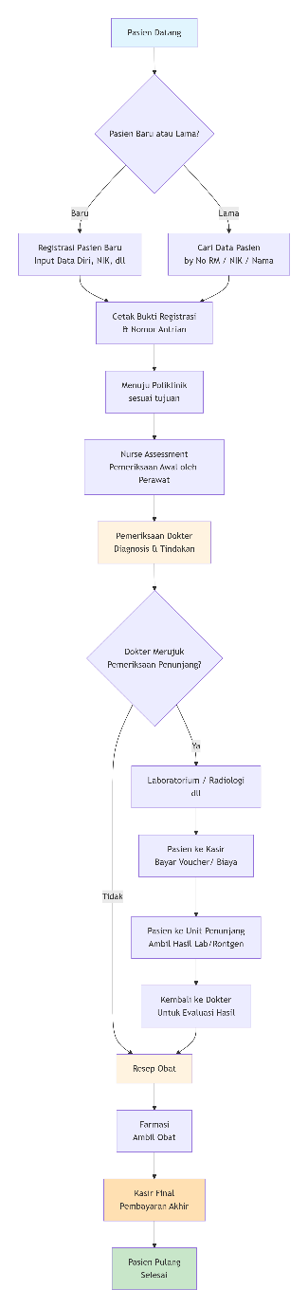
3. Flowchart Detail Modul Pendaftaran dan Antrian
Berdasarkan dokumentasi teknis Anjungan Mandiri RS Indriati, berikut adalah alur detail pendaftaran pasien :
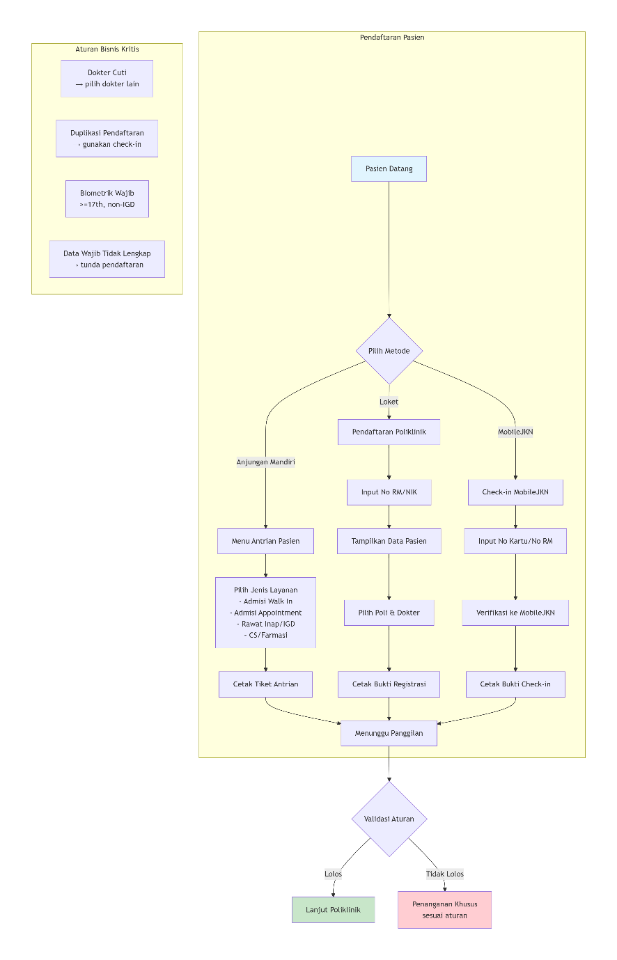
4. Flowchart Khusus Pasien BPJS (JKN)
Alur untuk pasien BPJS memiliki kompleksitas tambahan dengan integrasi ke VClaim dan aplikasi sidik jari :
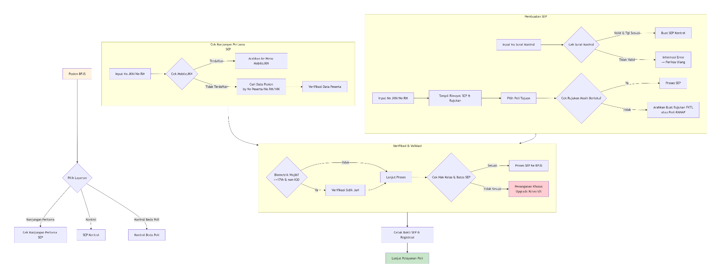
5. Flowchart Integrasi Layanan dan Modul Pendukung
Berdasarkan dokumentasi dari RSUD Hanau dan pelatihan resmi, berikut alur integrasi antar modul :
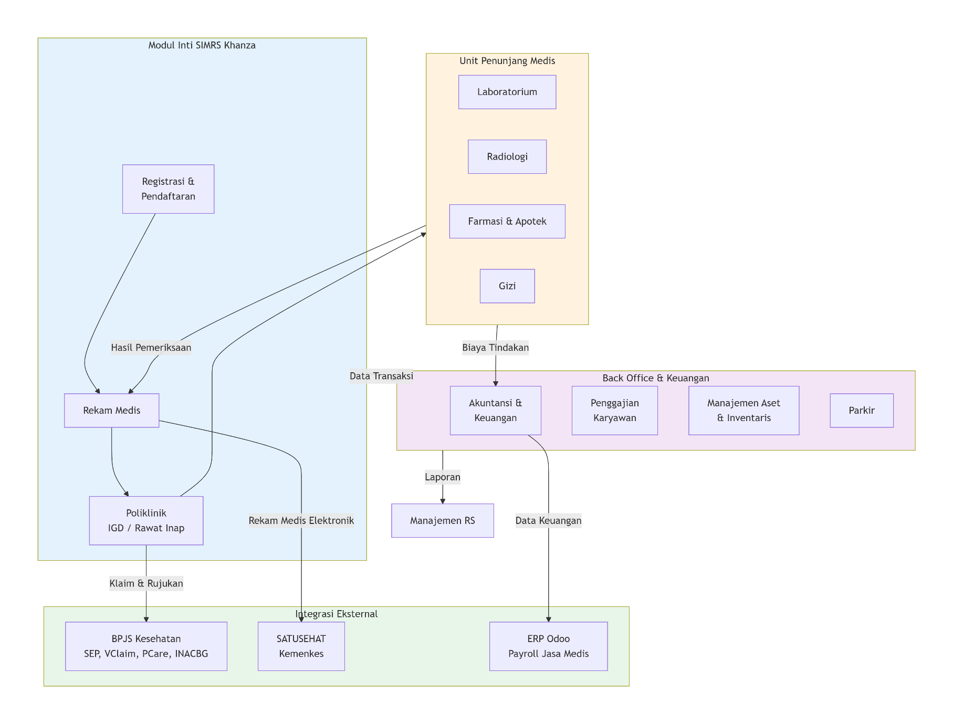
6. Aturan Bisnis Kritis SIMRS Khanza
Berdasarkan dokumentasi teknis dan penelitian lapangan, berikut adalah aturan bisnis yang harus diimplementasikan :
6.1 Aturan Validasi Pendaftaran
Aturan | Kondisi | Tindakan Sistem
Cek Status Rawat Inap | Pasien lama masih berstatus rawat inap | Blokir pendaftaran ulang hingga status diperbarui
Duplikasi Pendaftaran | Pasien sudah terdaftar di poli/dokter & tanggal sama | Blokir pendaftaran baru, arahkan ke check-in
Dokter Cuti | Dokter yang dipilih sedang cuti/ tidak tersedia | Tampilkan pesan, arahkan pilih dokter lain
6.2 Aturan Pasien BPJS
Aturan | Kondisi | Tindakan Sistem
Biometrik Wajib | Pasien ≥ 17 tahun, layanan non-IGD | Wajib verifikasi sidik jari sebelum pendaftaran
Hak Kelas Tidak Sesuai | Kelas peserta tidak sesuai dengan kelas perawatan | Pendaftaran ditunda, proses upgrade kelas
Batas SEP Harian | Kuota SEP untuk jenis layanan tertentu tercapai | Blokir pembuatan SEP baru (kecuali darurat)
Laka Lantas | Pasien kecelakaan lalu lintas | Wajib input detail kecelakaan sebelum pendaftaran
MobileJKN Terdaftar | Pasien terdaftar di Mobile JKN | Arahkan ke menu check-in MobileJKN
6.3 Aturan Data dan Keamanan
Aturan | Kondisi | Tindakan Sistem
Data Wajib Tidak Lengkap | Ada field mandatory yang kosong | Pendaftaran ditunda sampai data lengkap
Persetujuan Satu Sehat | Pasien belum menyetujui penggunaan data | Aktivasi Satu Sehat tidak dapat dilakukan
7. Modul dan Fitur Lengkap SIMRS Khanza
Berdasarkan materi pelatihan resmi dan dokumentasi :
Kategori | Modul | Fitur Utama
Front Office | Registrasi | Pendaftaran pasien baru/lama, pencarian data, cetak bukti
 | Rekam Medis | SOAP, diagnosis (ICD-10), tindakan, resume medis
 | Poliklinik | Antrian, pemeriksaan dokter, resep
 | IGD | Triase, pemeriksaan darurat, rujukan
 | Rawat Inap | Admisi, perawatan, DPJP, discharge
Penunjang Medis | Laboratorium | Pemeriksaan lab, hasil, integrasi alat
 | Radiologi | Pemeriksaan radiologi, hasil, PACS
 | Farmasi | Stok obat, resep, expired alert, rekonsiliasi
 | Gizi | Asesmen gizi, diet pasien
Back Office | Akuntansi & Keuangan | Jurnal, billing, laporan keuangan
 | Penggajian | Gaji karyawan, jasa medis
 | Manajemen Aset | Inventaris, kalibrasi, pemeliharaan
 | Parkir | Manajemen parkir, tiket, billing
Integrasi | Bridging BPJS | SEP, VClaim, PCare, INACBG, fingerprint
 | SATUSEHAT | Kirim data pasien, kunjungan, observasi (FHIR)
 | ERP Odoo | Payroll, akuntansi
Pelaporan | Dashboard Manajemen | Okupansi, pendapatan, 10 besar penyakit
 | Laporan Operasional | Kunjungan harian, kunjungan per poli
 | Laporan Keuangan | Laba rugi, neraca, arus kas
8. Keterbatasan yang Perlu Diperbaiki di Sistem Baru
Berdasarkan analisis dan penelitian lapangan , berikut adalah poin-poin yang perlu Anda perbaiki:
Masalah | Dampak | Solusi di Sistem Baru
Data pasien masih berstatus rawat inap | Pasien tidak bisa didaftarkan ulang | Workflow auto-update status saat discharge
Stok obat tidak sinkron dengan billing | Kebocoran anggaran, data tidak akurat | Real-time stock management, validasi otomatis
Keterbatasan sumber daya manusia | Staf kurang paham sistem | Role-based dashboard, UI intuitif, built-in tutorial
Belum ada SOP formal | Implementasi tidak konsisten | SOP digital terintegrasi dalam workflow
Manajemen risiko keamanan | 34 risiko teridentifikasi dengan FMEA | Enkripsi penuh, audit trail, MFA
9. Referensi untuk Pengembangan Sistem Baru
Sumber | Link / Lokasi | Pelajaran
Anjungan Mandiri RS Indriati | GitHub | Aturan bisnis detail, verifikasi biometrik, alur SEP
Video Tutorial Alur | Summarize.ing | Alur pasien dari registrasi hingga pulang
Studi Tiru RSUD Hanau | mmc.kalteng.go.id | Integrasi antar modul, tata kelola rekam medis
Pelatihan Khanza | RSUD Madani | Daftar modul lengkap, materi bridging BPJS
10. Catatan untuk Tim Programmer
- Proses bisnis Khanza adalah referensi utama karena telah teruji di >500 RS . Jangan buat ulang alur dari nol.
- Aturan bisnis kritis (cek duplikasi, biometrik, SEP) harus diimplementasikan dengan detail yang sama .
- Perhatikan keterbatasan Khanza yang menjadi keluhan pengguna: data status pasien tidak konsisten , stok obat tidak sinkron , dan risiko keamanan .
- Prioritaskan integrasi dengan BPJS dan SATUSEHAT sejak awal, karena ini adalah syarat mutlak .
- Gunakan flowchart di atas untuk menentukan scope MVP: fokus pada alur registrasi → poli → farmasi → kasir terlebih dahulu.

Dokumen ini dapat dijadikan acuan dalam merancang alur bisnis dan fitur SIMRS Laravel SaaS Anda.

